物竞化学品数据库简介
- 关于数据库
物竞化学品数据库（http://www.basechem.org）是由上海物竞化工科技有限公司开发、设计并维护的一个化学品专用数据库。作为一个向全社会免费开放的化学品资料平台，该数据库能为从事化学品及其相关行业研究和应用的专业人员提供化学品基础数据服务。
该数据库现已涵盖了近五万种化学品，内容包括化学品的中英文名称、别名、CAS号、用途、物性、结构式、分子式、分子量以及表征等方面的信息。具有以下几个特点：
- 全中文化平台。物竞化学品数据库对所录入的化学品的数据进行了中文化处理，克服了由于化学品命名的中英文差异，而带来的困难。
- 综合性数据服务。物竞化学品数据库是国内唯一综合性较强的化学品数据库，其中内容不仅限于基础数据，对表征图谱、国际编码体系、安全性、物性、生态学、计算化学、分子结构、性质、合成、用途等等方面均有所涉及。
- 专业化的查询方式。除了可以使用常规的中英文名称和别名查询外，也使用了其他数据库通用的CAS等编号、分子式的查询，更开创性地确立了以结构关健词和用途关健词查询，以满足应用层面的需要。
- 不断更新完善。数据库除了自行录入以外，也开放了对外接口，收集背后的化学品，并且现有数据库也在不断完善中，除已开放的部分外，将来还要开放文献目录及相关反应式等内容。

- 数据库的使用
  - 登录www.basechem.org，平台结构如图 关健词类别
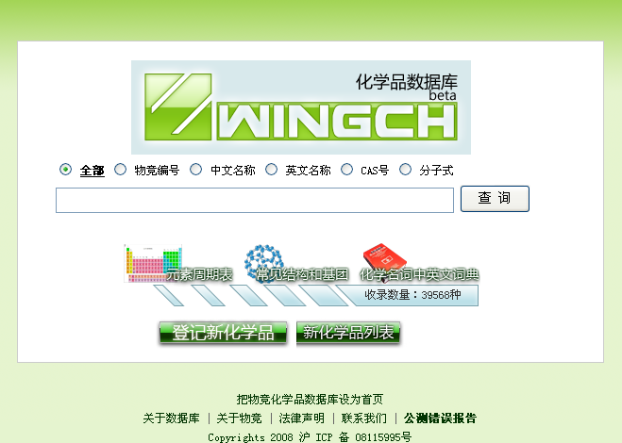 查询健

常用工具 新化学品接口 声明栏 录入栏

2、按需要录入要查询的化学品信息，可以是CAS号、中英文名称或简称、分类的关健词等等，并点击查询。
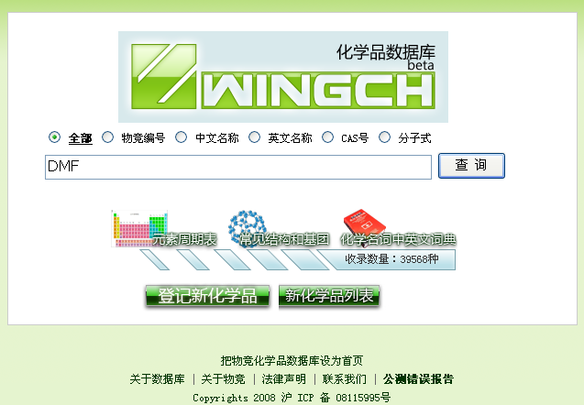

- 在显示的列表中选中自已想要寻找的化学品，并点击
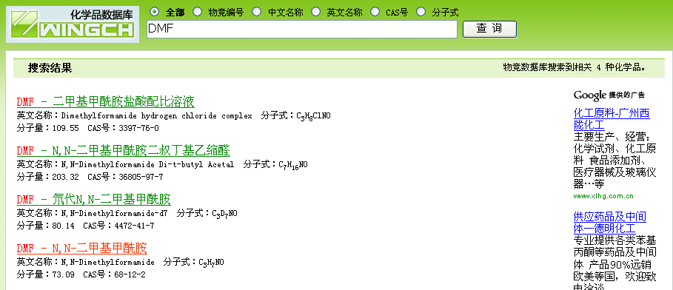

- 查找相应的数据
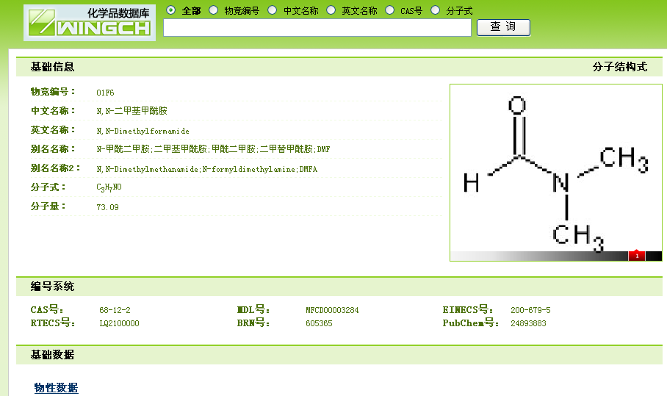

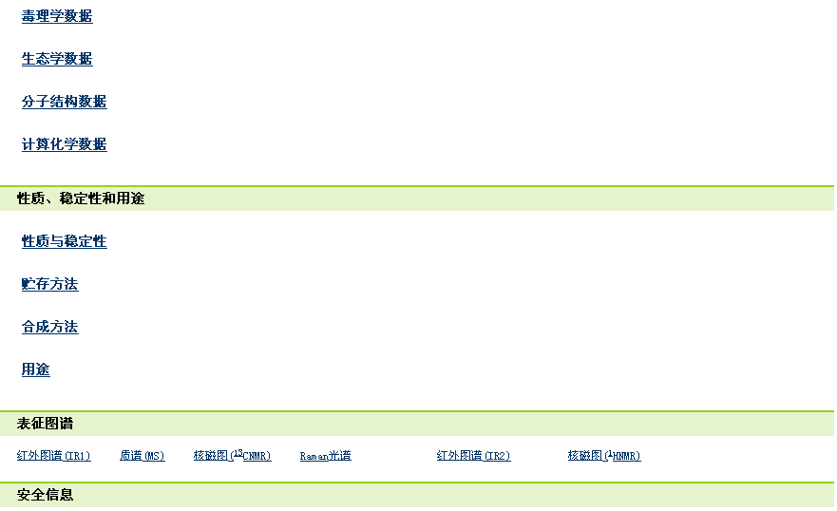

三、链接要求：
网站名称：物竞化学品数据库
网址：http://www.basechem.org
logo：

联系电话：021-56389801
400 700 1514 （免电话费）
E-mail：wujingchem@yahoo.com.cn

